附件：
成绩录入操作流程
- 点击“其他用户”，输入“用户名”、“密码”和“验证码”之后，点击“登录”。见图1和图2。
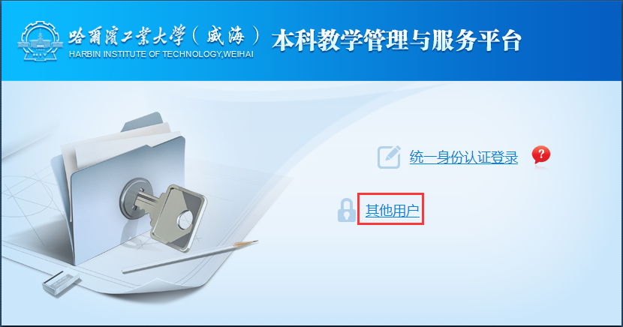
图1

图2
2.选择“成绩管理”—“期末成绩录入”，见图3。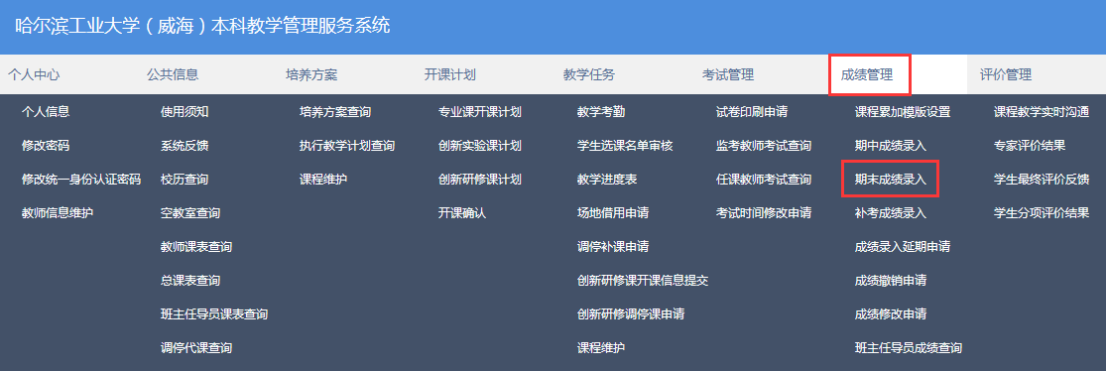
图3
3.选择学年学期“2020春季”，在弹出的界面右侧，点击要录入课程右侧的操作键，见图4。
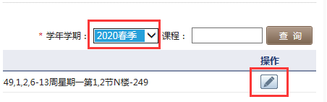
图4
4.学生名单是按照“学院+自然班级+学号”的顺序排列的。在录入成绩之前先点击“成绩录入说明”，按照《成绩录入操作说明》进行“编辑累计分项”的设置，见图5。
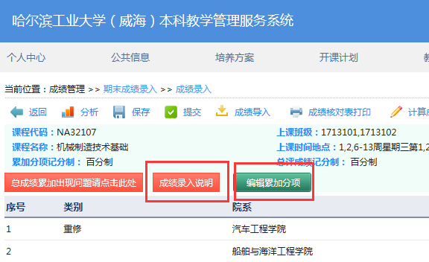
图5
5.编辑累加分项的界面见图6。
若不同的分项由不同的老师录入成绩可以在“分项录入教师”进行选择确定。完成之后点击左上角的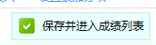
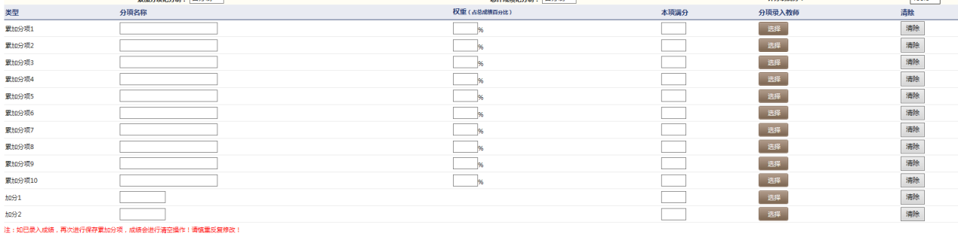
图6
6．逐一录入学生的各项成绩，系统会根据设定的权重自动计算出每个学生的总成绩。
如果学生没有参加考试或者考试0分的，成绩备注有选项：（1））旷考：学生没有办理缓考，也没有参加考试的情形（不允许补考）；（2）考试0分：学生参加了考试，获得的成绩是0分的情形（允许补考）；（3）取消资格：学生未办理免听课，无故缺课超过三分之一课时的情形（不允许补考）。
其他如缓考（允许补考）、违纪作弊（不允许补考）等情形无需任课教师填写，分别由院系教务员和教务处人员在系统维护之后，会自动对学生进行标注。做了特殊标注的学生，任课教师是不能够对其录入成绩的，见图7。
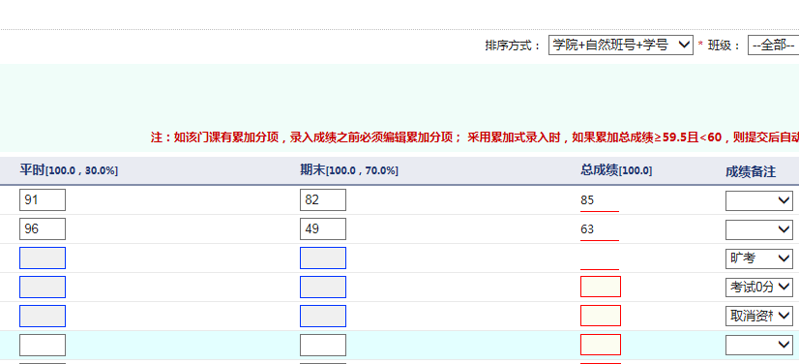
图7
7.所有成绩录入之后，点击保存。在提交成绩之前，可以先打印“成绩核对表”，核对成绩无误并填写“总成绩分析及存在的主要问题”并保存后（见第8条），再点“提交”，见图8。
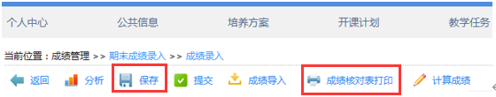
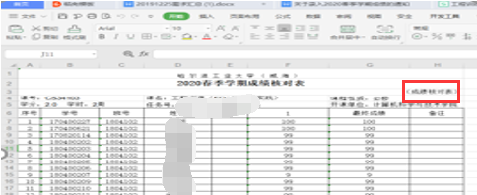
图8
8.提交成绩之前，需要先对成绩进行分析。点击“分析”按钮，在弹出的对话框中，填写“总成绩分析及存在的主要问题”并保存，见图9。
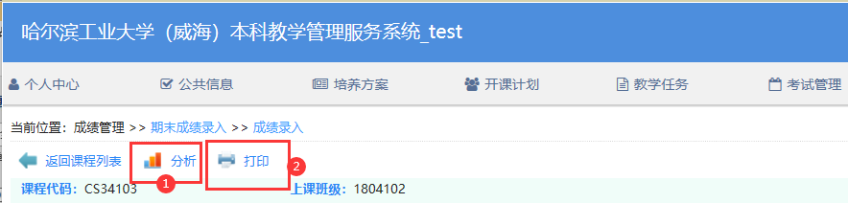
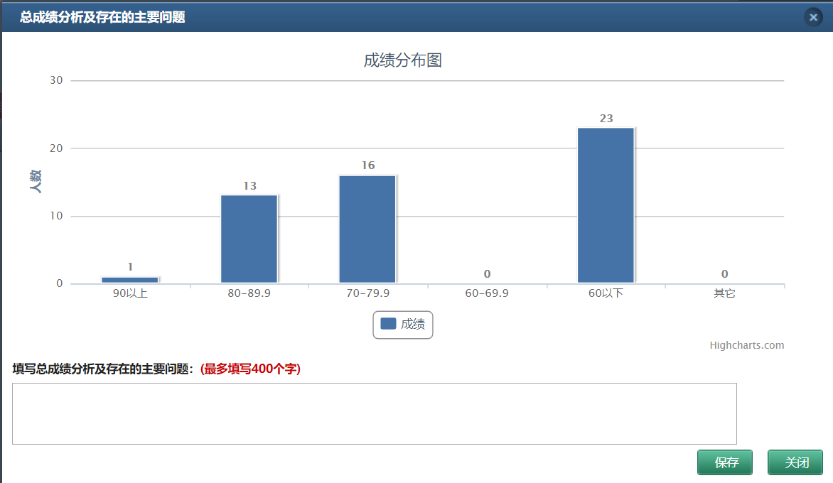
图9
9.打印存档成绩单，选择“试卷装订存档”，打印三份成绩单见图10。
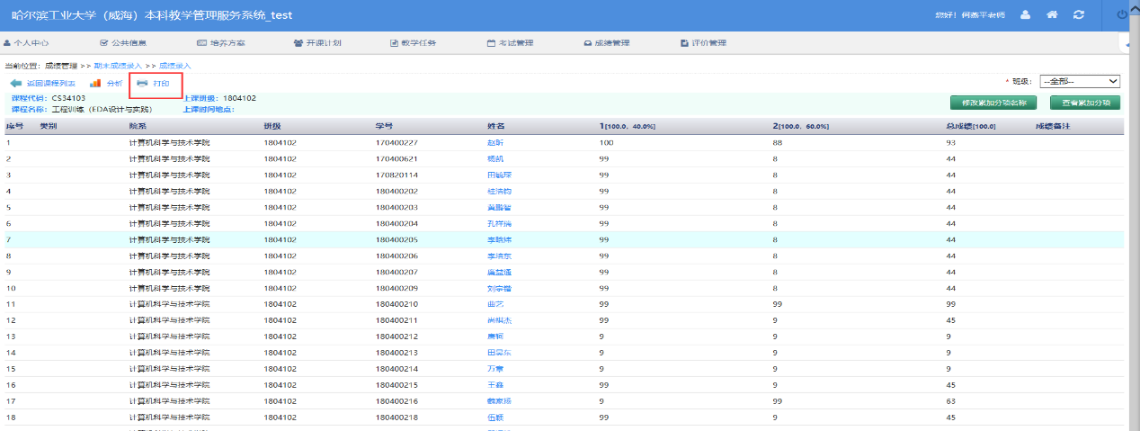
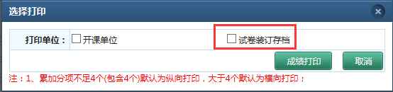
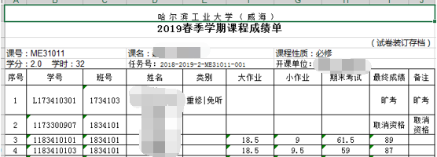
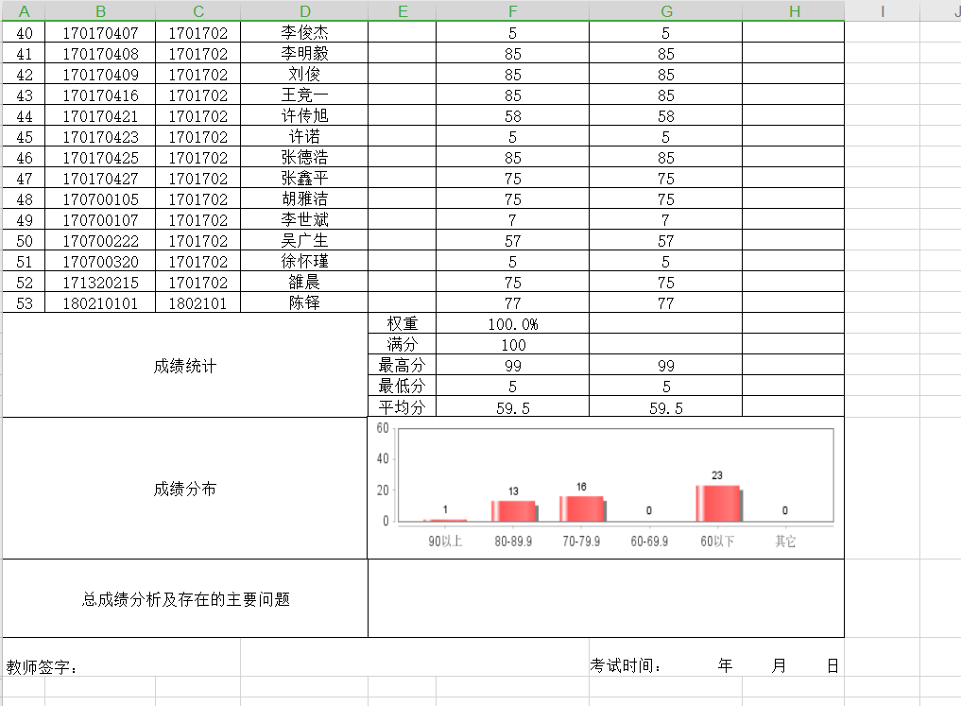
图10
10.导出分析报告，保存并补齐所有的内容（所有课程都必须导出填写成绩分析报告，没有试卷的课程不用填写“命题符合教学大纲的情况”、“试题结构”部分内容）。打印三份，连同试卷和成绩单一起交院系，见图11。
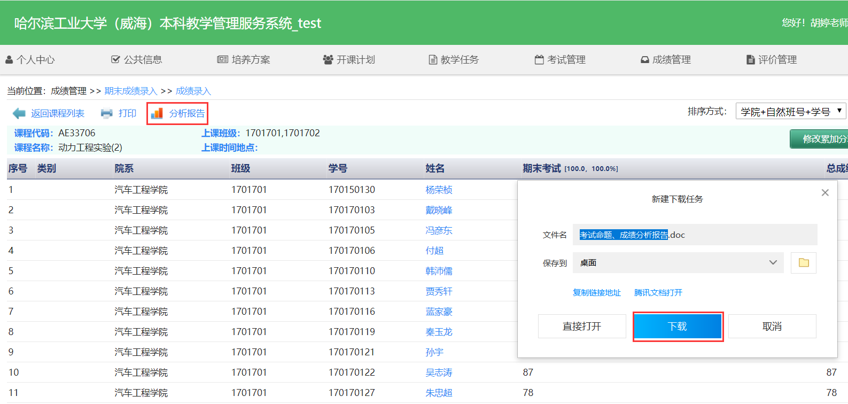
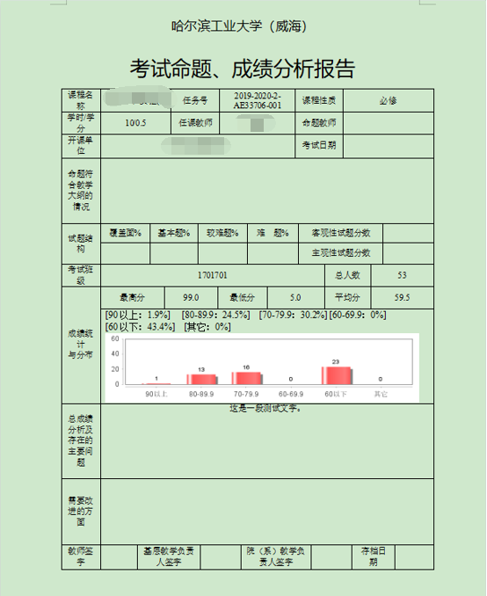
图11
11.如果成绩分析报告中的柱状图没有显示出来，有两种情况，第一种情况，请点击“启用编辑”，第二种情况先点击“丢失文件…”再确定即可。见图12
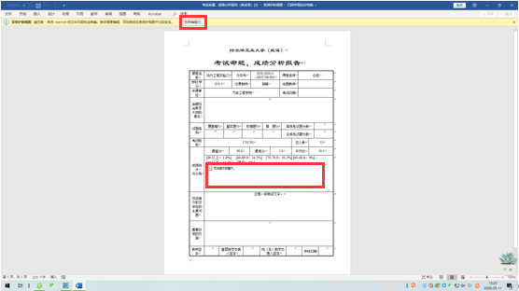
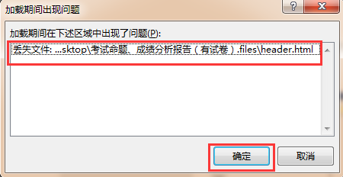
图12
12.如果成绩提交之后，发现成绩错误，如果是大部分学生成绩错误，可以点击“成绩撤销申请”。如果是个别学生成绩错误，选择“成绩修改申请”。
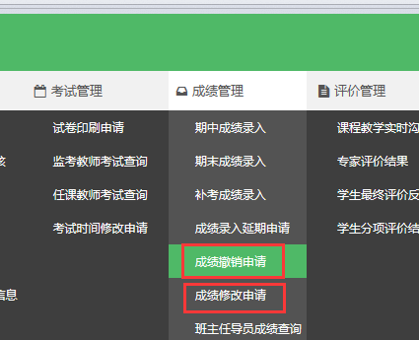
图13
13.成绩撤销申请流程：
（1）选择期末成绩撤销申请，点击操作按钮，选择撤销的级别，填写申请原因和联系电话，详见图14。
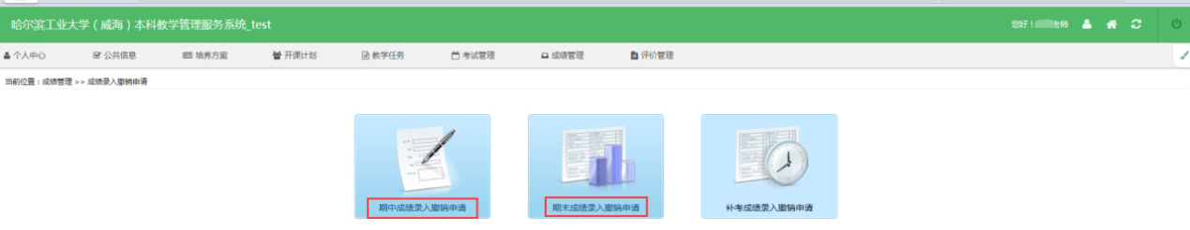
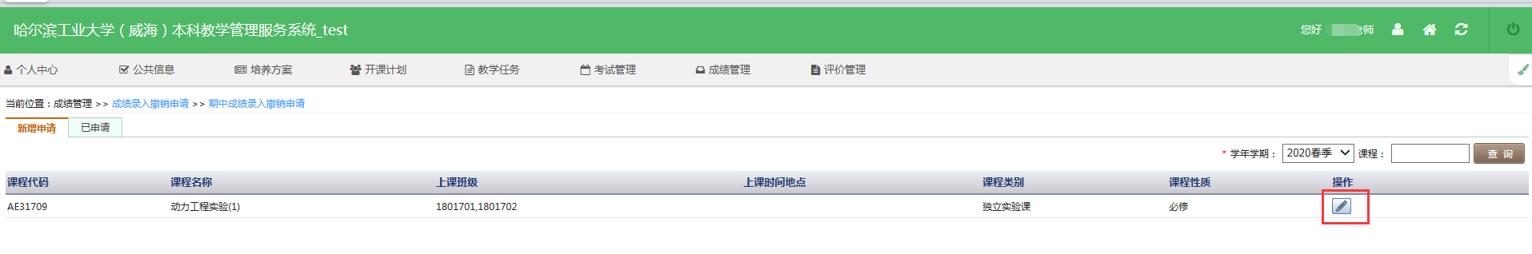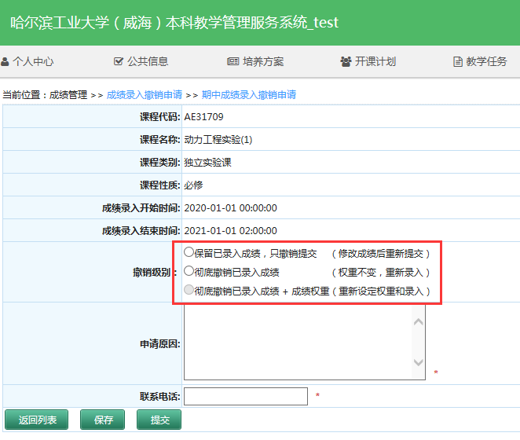
图14
（2）查看申请，直到审核状态为“教务处审核已通过”，才可以重修录入成绩，见图15。
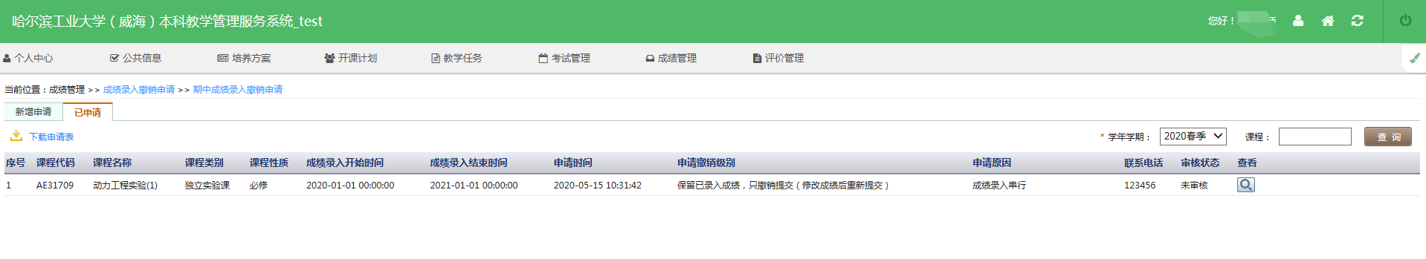
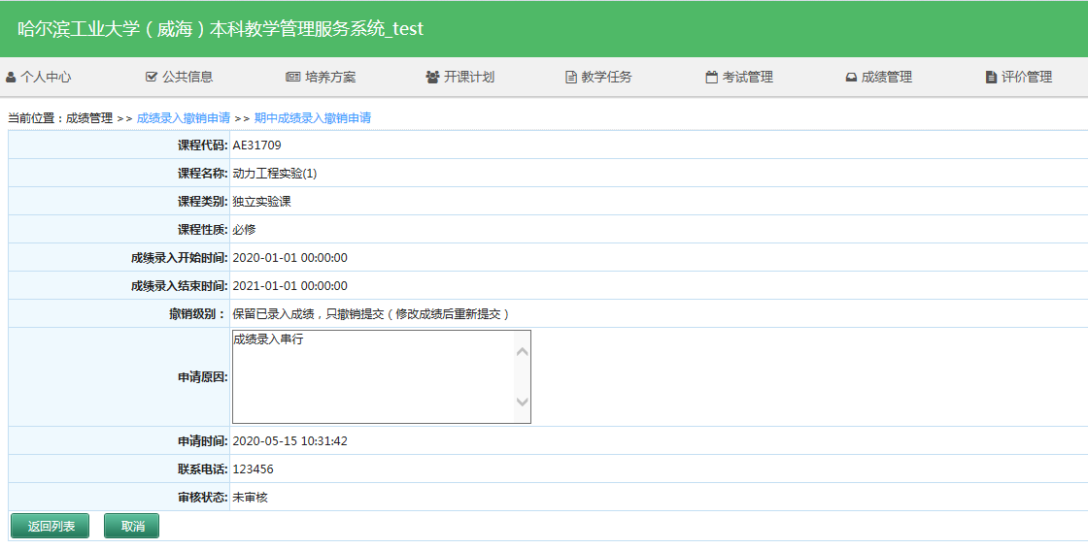

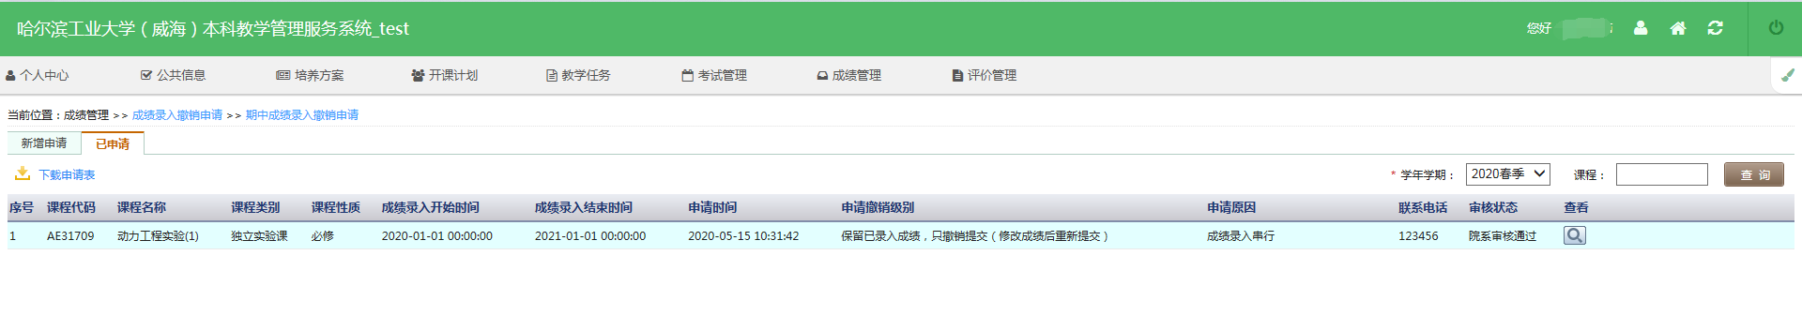
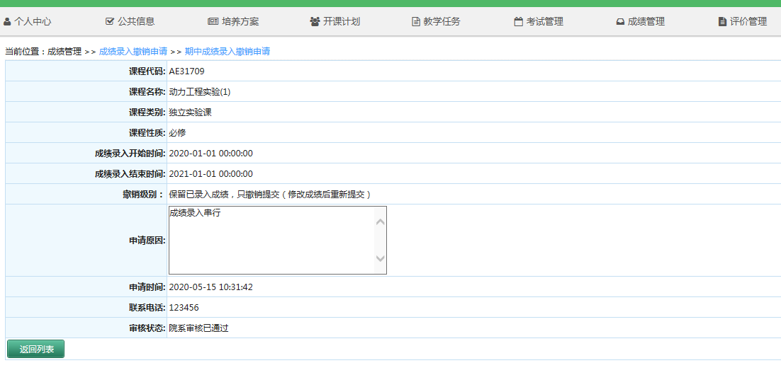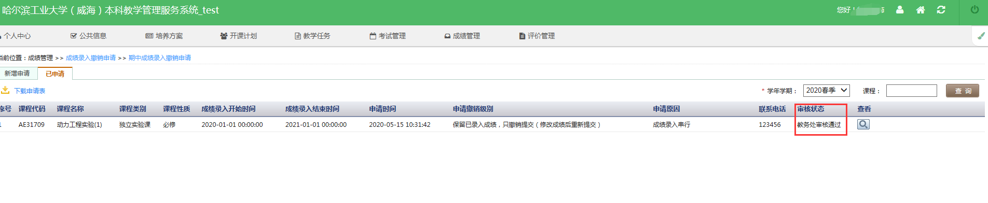
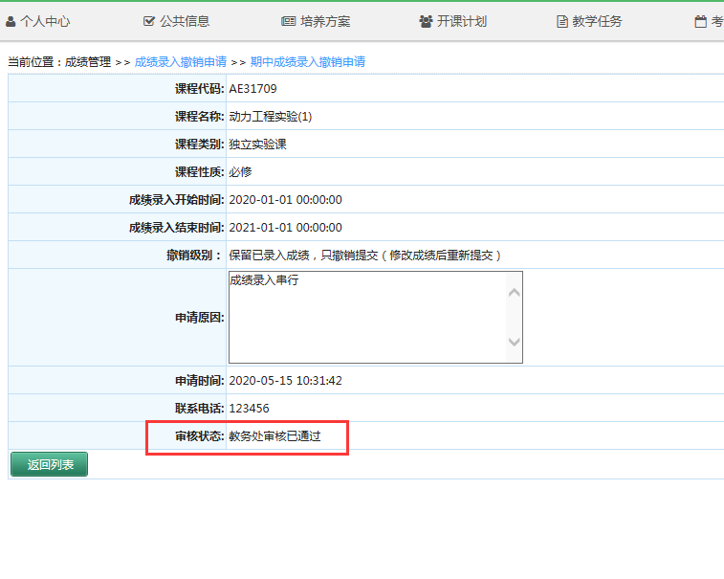
图15
14.成绩修改申请。本次选“期末成绩修改申请”。进入成绩修改界面，点击右侧的号，在成绩列表中，勾选学生-修改成绩-保存-提交。见图16
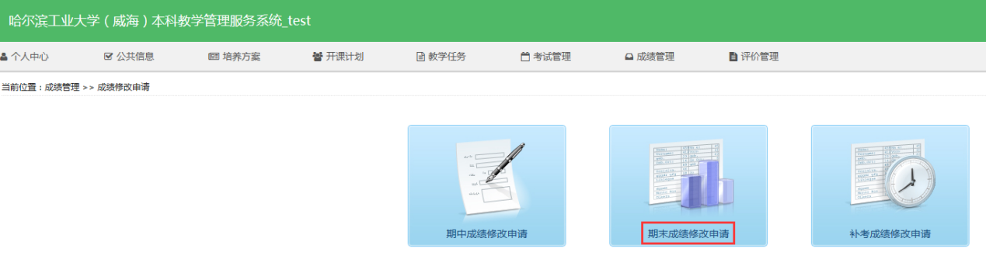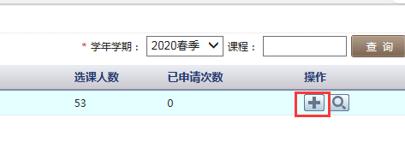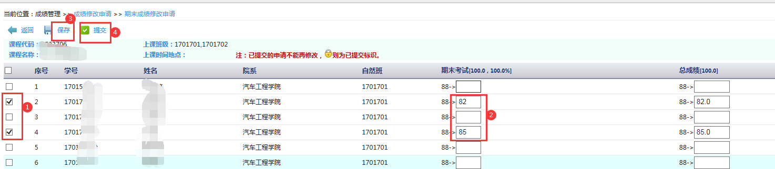
图16
15.下载申请表，有关人员签字之后，交教务处（主楼337），见图17。
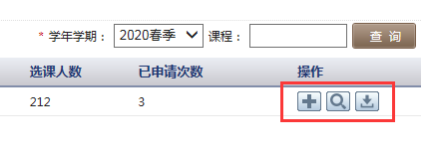
分别表示：添加新申请，查看申请，下载申请表。
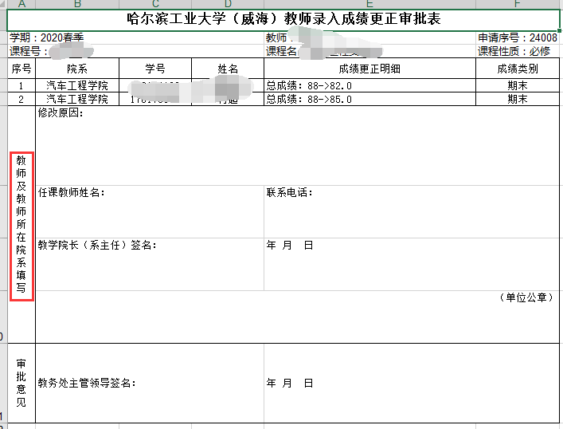
图17
16.点击“查看申请”，可以看到教务处审核情况，见图18。
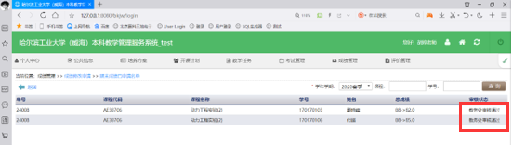
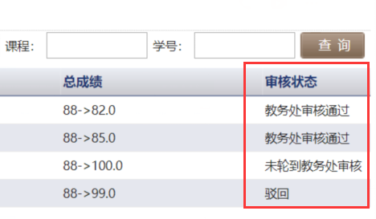
图18
教务处审核通过：成绩修改已经生效；
未轮到教务处审核：申请表还未交到教务处，教务处还未审核；
驳回：成绩修改申请不通过
17. “成绩管理”—“期中成绩录入”模块的使用：
如果上学期院（系）在录入教学任务安排时，已经勾选“是否有期中考试”的课程，必须先单独录入期中考试成绩，然后再录入期末成绩。
如果上学期院（系）在录入教学任务安排时，没有勾选“是否有期中考试”的课程，则“期中考试录入”模块不能使用。
（1）录入期中考试成绩的操作
①在“成绩管理”—“期中成绩录入”模块中录入。
②直接录入期中考试成绩，然后先“保存”再“提交”，见图19。
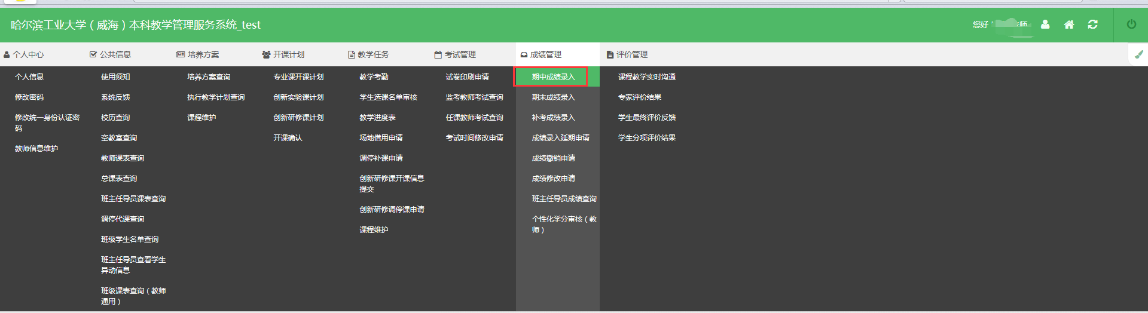
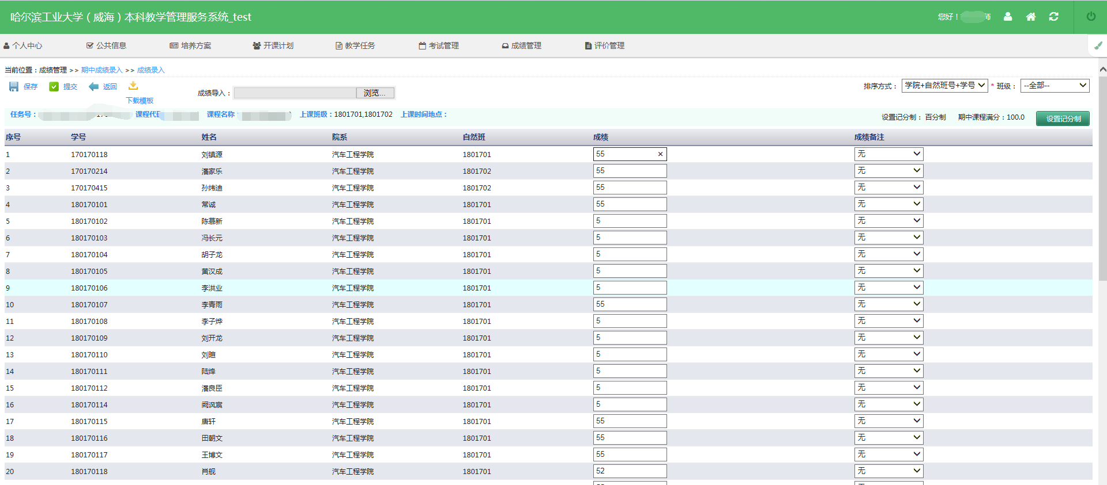
图19
（2）录入期末考试成绩的操作
在“成绩管理”—“期末成绩录入”模块中录入。
需要先设置累计分项如图20：
①点击“是否期中考试按钮”，点击后该分项成绩直接读取已经录入的期中考试成绩，然后输入期中考试的权重
②完成其余分项的设置。
其余录入成绩、成绩分析、打印成绩单等操作见前。
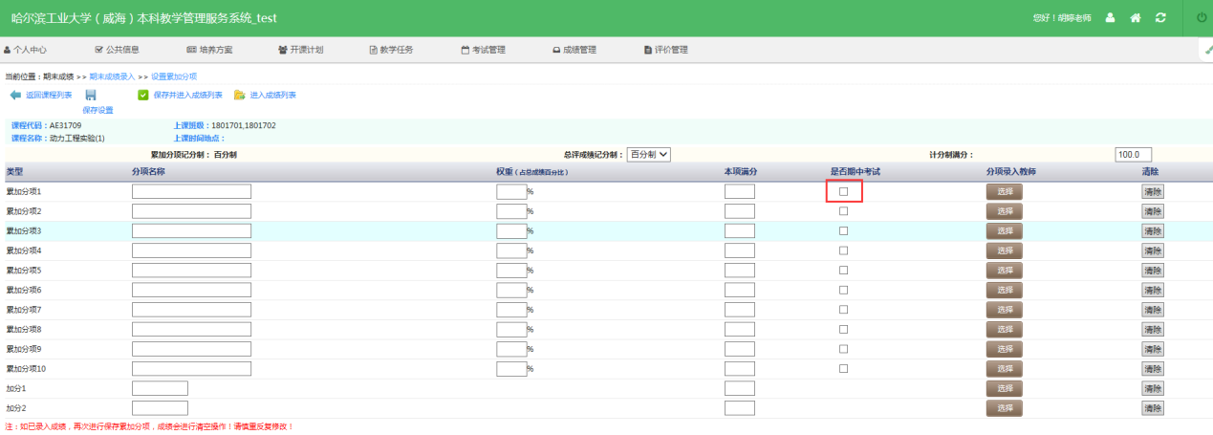
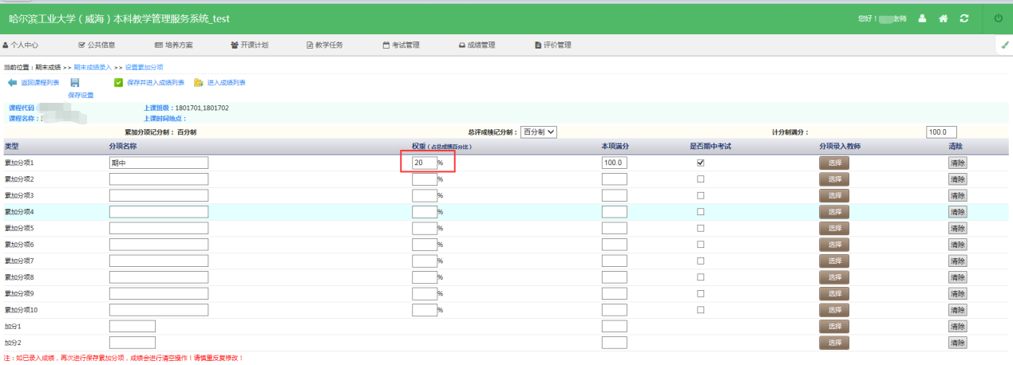
图20

